Débat Sud Ouest Éco: l’impact réel de la LGV
1 commentaire
Publié le , modifié le 02/04/2015 à 10h40 par
Jean-Bernard Gilles

Ce jeudi soir, Sud Ouest reçoit plus de 200 patrons à la Cité mondiale, à Bordeaux, pour faire le point sur l’impact économique de la LGV en 2017
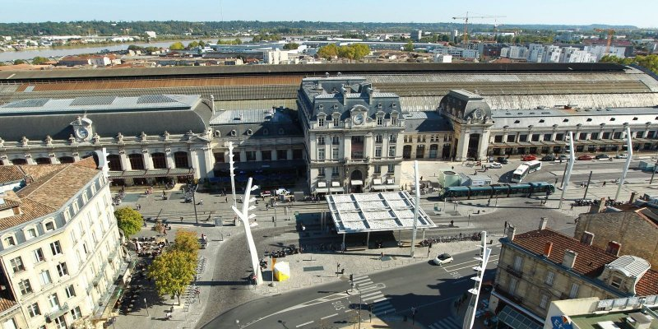
Gare Saint-Jean, à Bordeaux : combien de TGV directs relieront la capitale girondine à Paris en deux heures, en 2017 ? ©
Archives « Sud Ouest »
Bordeaux ne peut pas rater le train de la grande vitesse en 2017. La question peut être posée à quelque 800 jours de la mise en service de la LGV qui mettra Bordeaux et Paris à deux heures et quelques minutes l'une de l'autre.
Le chantier, le plus important d'Europe dans la catégorie ferroviaire de ces dernières années, avance à grands pas. Mais son impact réel sur le développement économique de la métropole reste encore en pointillé. D'abord parce que - aussi incroyable que cela puisse paraître - on ne sait toujours pas combien de trains relieront les deux villes.
Lisea, concessionnaire de la ligne Tours- Bordeaux, souhaiterait une liaison directe toutes les heures, une cadence portée à un train toutes les demi-heures en périodes de pointe : « Comme à Lyon et à Lille », défend Laurent Cavrois, président de Lisea. Mais seule la SNCF décide de la fréquence…
Les deux acteurs de ce lourd dossier sont entrés en mêlée et poussent. Lisea veut une fréquence maximale et travaille à des liaisons directes vers Londres et Bruxelles. Son objectif est de capter une grande majorité des passagers de la navette d'Air France Bordeaux-Orly. La SNCF pense, mais ne le dit pas publiquement, qu'elle ne pourra pas assumer une telle cadence, car elle juge les péages, qu'elle devra à Lisea, trop chers. Mais aussi parce qu'elle ne peut plus assumer financièrement un tout-TGV dans lequel elle a pourtant emmené le pays.

1 000 emplois en 2017
De l'issue de cette mêlée dépend l'autre volet économique du dossier. Celui des investissements dans le quartier d'affaires. Les grues sont encore rares à Euratlantique, qui a mis des années à boucler sa maîtrise foncière, en raison de longues discussions avec la… SNCF.
De gros investissements sont engagés : celui de la Caisse d'épargne Aquitaine Poitou-Charentes (35 millions d'euros), qui transférera son siège à cinq minutes de la gare avant la fin de 2016. Celui d'ANF Immobilier, société d'investissement qui a déjà acheté aux Bassins à flot l'immeuble occupé par Cdiscount. ANF va investir plusieurs dizaines de millions d'euros, aux côtés de Vinci Immobilier, dans deux immeubles de 45 000 mètres carrés sur l'îlot Armagnac.
Sont sur les rangs pour occuper les lieux en tant que locataires : Orange, qui y rassemblerait une bonne part de ses troupes régionales ; GDF Suez, qui négocie toujours dans le même esprit ; et deux hôtels, dont un trois-étoiles à l'enseigne B & B.
Le groupe Eiffage va lui aussi investir dans un immeuble de bureaux, de commerces et un hôtel. Il reste discret sur sa commercialisation. « Il y aura à l'ouverture de la LGV un bon millier d'emplois nouveaux dans le quartier », indique Stephan de Faÿ, le directeur général d'Euratlantique. Il sillonne la France et l'Europe pour aller trouver ce grand compte qui donnerait, aux yeux de l'Europe, le tempo tant attendu. Aucun n'est dans les tuyaux. Car c'est sur un développement pour l'essentiel interne à l'agglomération que le quartier fonde pour l'instant son développement.
Les discussions ont repris au plus haut niveau avec la Caisse des dépôts, dont la direction nationale des caisses de retraite pourrait quitter le Lac pour le quartier de la gare, avec à la clef plus de 1 300 emplois. Mais la négociation est aussi serrée avec les salariés, qui ont organisé leur vie dans le nord de l'agglomération et du département.

« Des atouts pour ce pari »
Reste le bon élève Mazars, cabinet d'audit français de taille mondiale. Il a racheté, il y a deux ans, deux cabinets à Floirac et à Mérignac, et les transférera d'ici à 2016 dans le quartier, soit environ 140 emplois. « Nous faisons pour l'occasion venir des cadres de Paris », explique Alain Chavance, directeur de Mazars Bordeaux.
Il aura, comme d'autres, l'occasion de dire ce soir pourquoi il croit au développement de l'agglomération bordelaise, qui aura besoin de nombreux Mazars pour justifier ses ambitions. « Elle a tous les atouts pour réussir ce pari », estime Olivier Salesse, directeur des études de Price Waterhouse Cooper, qui a étudié dix dessertes TGV en Europe.
Pourvu qu'il y ait suffisamment de liaisons directes Bordeaux-Paris.

